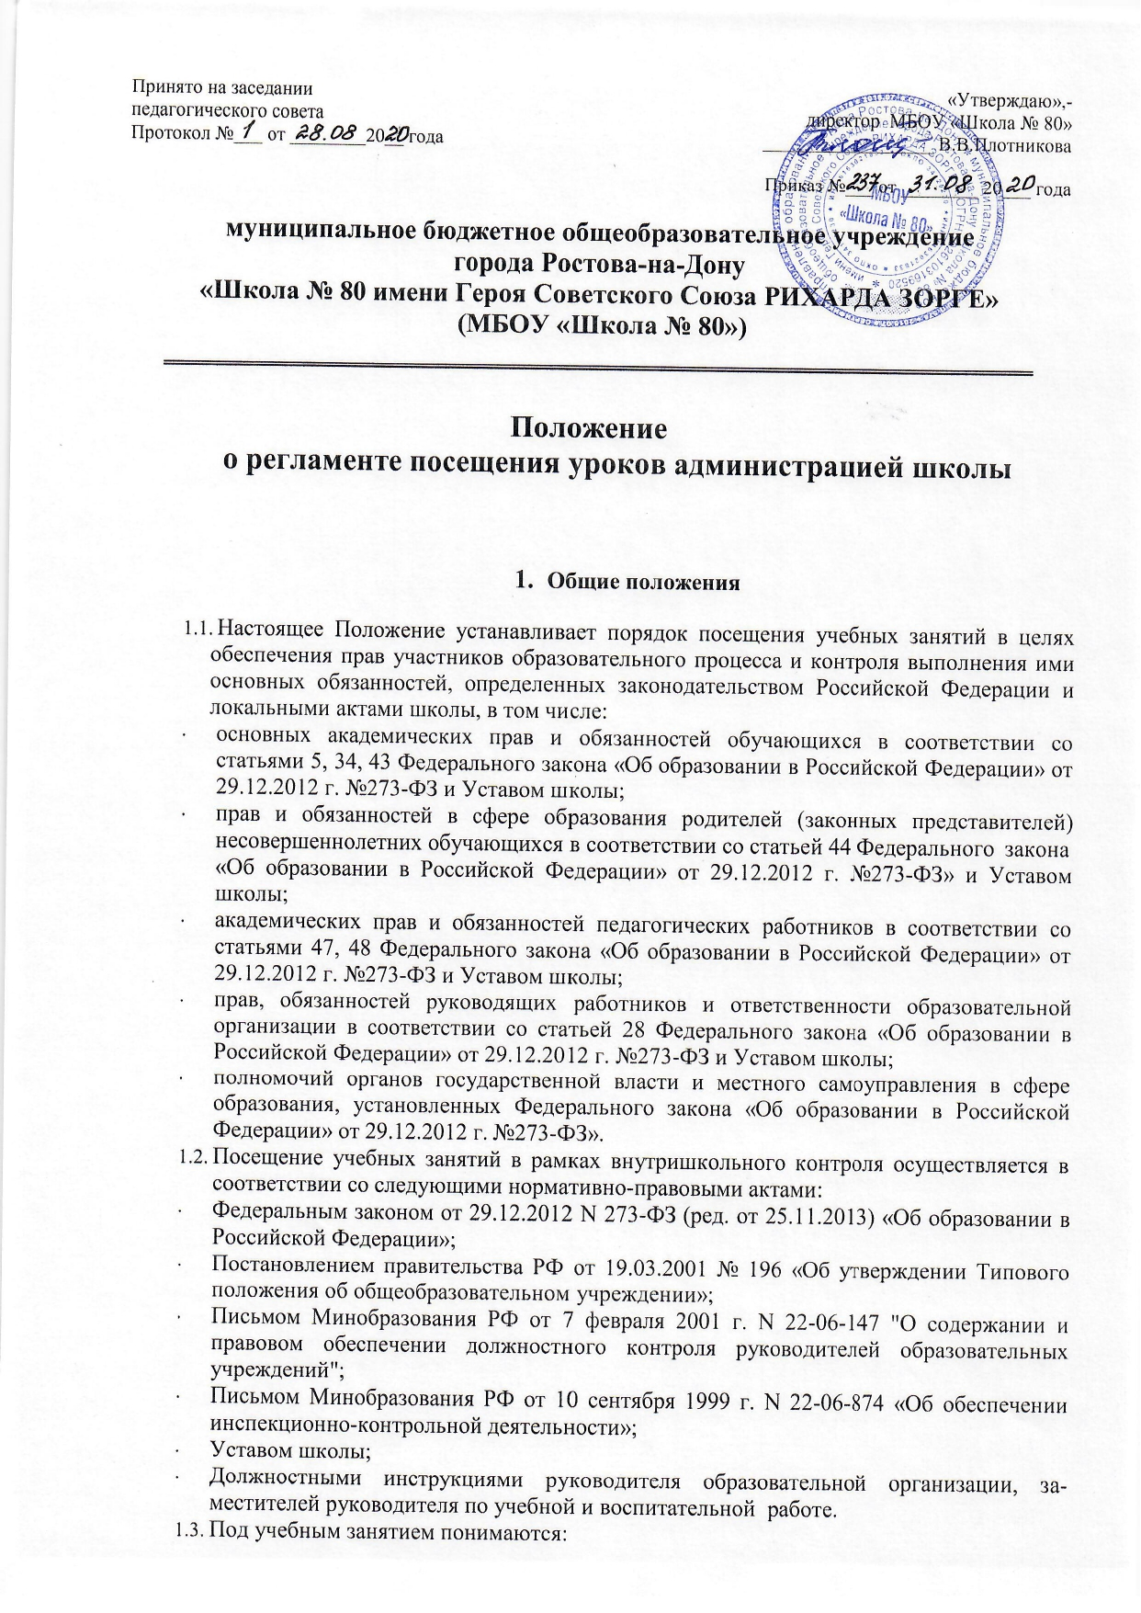
    - уроки;
    - лабораторные и/или практические занятие;
    - занятия в рамках элективного курса;
    - уроки в рамках дополнительных услуг (в том числе платных);
    - занятия системы дополнительного образования детей;
    - индивидуальные и/или групповые занятия;
    - занятие кружка;
    - занятие спортивной секции.
  - Участниками образовательного процесса являются:
    - обучающиеся;
    - родители (законные представители) обучающихся;
    - педагогические и руководящие работники;
    - образовательная организация.
  - Урок (учебное занятие) - основная форма организации учебно-воспитательного процесса, задача которого создать оптимальные условия для становления личности каждого ребёнка в соответствии с особенностями его психического и физического развития, индивидуальных возможностей, способностей, образовательных потребностей.
В этой связи урок становится объектом внутришкольного контроля с точки зрения деятельности:
- обучающихся, направленной на освоение основного содержания общеобразовательных программ и достижение планируемых результатов обучения в соответствии с требованиями образовательных стандартов;
- учителя, направленной на создание условий для реализации целей общего образования, обеспечения его качества.

Порядок посещения учебного занятия

  - К лицам, имеющим право посещения учебных занятий относятся:
    - администрация образовательной организации;
    - учителя, работающие в образовательной организации;
    - родители (законные представители) обучающихся;
    - лица, осуществляющие контроль и надзор в сфере общего образования;
    - представители педагогического сообщества.
  - Основными целями посещения уроков являются:
    - контроль соблюдения законодательства в сфере общего образования;
    - обеспечение качества образования;
    - контроль освоения обучающимися основных общеобразовательных программ, выполнения требований образовательных стандартов к уровню подготовки;
    - контроль выполнения учебных программ по предмету;
    - контроль подготовки к государственной (итоговой) аттестации;
    - повышение эффективности деятельности работы школы;
    - методическое сопровождение и инспектирование деятельности учителя,
    - изучение и обобщение позитивного и инновационного педагогического опыта;
    - ознакомление с содержанием образования, используемыми методами обучения и воспитания, образовательными технологиями, системой оценивания достижений обучающихся.
  - Проверка деятельности учителя может быть внесена в план внутришкольного контроля в случае:
    - планового изучения результатов промежуточной, государственной (итоговой) аттестации обучающихся;
    - необходимости оказания методической помощи учителю;

    - подготовки к аккредитации образовательной организации;
    - подготовки к аттестации учителя;
    - подготовки к рассмотрению вопроса на педагогическом совете;
    - ознакомления с методикой преподавания нового учителя;
    - обращения родителей обучающихся.
  - При организации подготовки к посещению и посещении учебного занятия рекомендуется следующий алгоритм действий:
- определение целей посещения уроков;
- определение урока или системы уроков, позволяющих достичь цели посещения;
- представление природы (сущности) изучаемого педагогического явления;
- подготовка к сбору и фиксации информации в ходе наблюдения урока;
- сообщение учителю о посещении урока и ознакомление с его целями;
- наблюдения урока и сбор информации;
- предварительная оценка педагогических явлений;
- первичный анализ урока;
- анализ урока, собеседование с учителем;
- составление отчетной документации
⋅

Регламент посещения учебного занятия
  - Общие положения
    - Посещение учебных занятий администрацией регулируется планом работы.
    - Работники, посещающие учебное занятие обязаны убедиться в отсутствии объективных обстоятельств, препятствующих посещению (болезнь учителя, низкая температура в классе и т.п.).
    - Не допускается посещение учебного занятия лицами, не имеющими отно- шения к учебно-воспитательному процессу и его субъектам.

Посещение учебного занятия администрацией, должностными лицами органов управления образования
    - Руководители школы, специалисты управления образования имеют право на внеплановое посещение учебных занятий и на посещение без разрешения (согласия) учителя, педагогического работника.
    - Администратор вправе предупредить учителя о своем посещении урока за 10-15 минут до начала урока;
    - В случае проведения тематического контроля, требующего специальной подготовки к учебному занятию, учитель должен быть предупрежден не ме- нее чем за 2-3 дня до занятия.
    - В случае возникновения чрезвычайных обстоятельств члены администрации имеют право посещения урока без предупреждения учителя, педагогическо- го работника.
    - Должностное лицо, обладающее правом контроля (руководство школы и ра- ботники управления образования), может предварительно ознакомиться с тематическим и поурочным планом учителя, рабочей программой.
    - Заместители директора, на которых возложена ответственность за осуществление контроля, планирует свою работу по посещению уроков та- ким образом, чтобы иметь возможность посетить необходимое количество учебных занятий для получения объективной информации о качестве учеб- но-воспитательного процесса.

Посещение учебного занятия представителями педагогического сообщества
    - Правом свободного посещения учебного занятия обладают учителя, педаго- гические работники образовательных организаций любого вида и типа в рамках научно-практических конференций, методических семинаров, мастер классов и других открытых мероприятий, проводимых на базе школы.

    - Посещения учебных занятий учителями, педагогическими работниками школы возможны по предварительному согласованию с учителем в рамках работы методических объединений школы, обмена опытом, изучения инно- вационной деятельности учителя, передовых педагогических технологий.
    - На участников открытых мероприятий распространяются все ограничения в процессе наблюдения за ходом учебного занятия, определенные данным по- ложением.

Посещение учебного занятия родителями обучающихся
    - Родителям (законным представителям) для посещения урока в классе, где обучаются их дети, требуется согласие и разрешение руководителя.
    - Родители (законные представители) обучающихся при посещении учебных занятий могут:
      - ознакомиться требованиями учителя;
      - оценить работоспособность своего ребенка, его активность на занятиях;
      - посмотреть умение ребенка грамотно, правильно излагать свои мысли;
      - сравнить объем знаний ребенка с образовательным стандартом, объемом знаний других учащихся;
      - убедится в объективности оценки учебной деятельности ребенка.
    - Родители (законные представители) во время посещения не вправе давать оценку технологиям и средствам обучения, методическим приемам, которые использует учитель;
    - Во время посещения учебного занятия родителей обучающихся сопровож- дает заместитель директора или другой работник школы по распоряжению директора школы.
    - На родителей (законных представителей) обучающихся, посещающих учеб- ное занятие распространяются все ограничения в процессе наблюдения за ходом учебного занятия, определенные данным положением.
    - Родители (законные представители), исходя из интересов своего ребенка, имеют право доводить свое мнение об уроке до сведения учителя и руково- дителей школы.

Организация посещения учебного занятия
    - График посещения учебных занятий в рамках плановых проверок доводится до сведения учителей, педагогических работников в начале учебного перио- да (год, четверть, месяц, декада, неделя).
    - По уважительным причинам (болезнь учителя, отсутствие на уроке большо- го числа учащихся из-за эпидемии, сбой в работе технических средств, обо- рудования и т.п.) учитель имеет право просить перенести посещение занятия должностными лицами на другое время.
    - При желании родителей (законных представителей) посетить учебное заня- тие директор или заместитель директора осуществляет следующие действия:
- принимает письменное заявление родителей (законных представителей) обучающихся о желании посетить учебное занятие;
- согласовывает день и время посещения занятий по интересующему предме- ту (образовательной программе) с учителем и родителем (законным пред- ставителем);
- назначает сопровождающего родителей (законных представителей) на учеб- ное занятие.

Ограничения в посещении учебного занятия и процессе наблюдений на уроке
    - Запрещается появление посетителя на учебном занятии после его начала.
    - Посетителю запрещается покидать учебное занятие до его завершения.
    - Руководство школы может покинуть классное помещение в исключитель-

ных случаях.
    - Посещающий не вправе вмешиваться в ход учебного занятия.
    - Посещающий в ходе занятия не имеет право выражать свое отношение к учителю, учащимся, к уроку.
    - Посещающий не вправе пользоваться во время учебного занятия средствами мобильной связи.
    - Фотосъемки, аудио и видеозаписи на уроке разрешается делать только с со- гласия учителя и руководства школы.
    - Во время урока посещающий не имеет права беседовать с учащимися, зада- вать им вопросы и т.д.
    - Запрещается изменение хода и структуры урока по просьбе (требованию) лица, посещающего учебное занятие.
    - Лицо, посещающее учебное занятие, не имеет права задерживать учащихся после звонка, извещающего об окончании урока.

Наблюдение учебного процесса на учебном занятии
    - Посещающий урок вправе вести записи результатов наблюдения; должностные лица, осуществляющие контроль, делают записи в специальных форме (приложение 1).
    - Присутствующий вправе обратиться к учителю с просьбой предоставить учебные материалы, которыми пользуются учащиеся в ходе урока.

Статус информации, полученной при посещении урока
    - Информация, полученная в ходе посещения учебных занятий должностным лицом школы, обладает статусом внутренней информации; информация, по- лученная работниками управления образования, - внутренняя информация этого органа.
    - С информацией об учебном занятии (деятельности учителя), результатах контроля вправе ознакомиться члены педагогического коллектива и работники управления образования.
    - Информация о посещенном учебном занятии может быть использована
      - на заседании методического объединения учителей-предметников;
      - на совещании при директоре и/или заместителе директора;
      - на оперативном совещании педагогического коллектива;
      - на педагогическом совете;
      - на родительском собрании;
      - в ходе подготовки аналитических справок при оценке качества образования,
      - проведении процедуры аттестации учителя, педагогического работника,
      - аккредитации образовательной организации,
    - Исходя из принципа педагогической целесообразности и во избежание нане- сения вреда учебно-воспитательному процессу и работе учителя, руководство школы и управления образования может ограничить распространение информации о педагогической деятельности учителя.
    - Фото, аудио и видеоматериалы, содержащие информацию об уроке и педа- гогической деятельности учителя, могут быть использованы в средствах массовой информации с разрешения учителя, руководства школы и тех лиц, кто запечатлен в этих материалах (в том числе учащихся, достигших 18 лет и их родителей (законных представителей).
    - Использование фото, аудио-, видео - материалов в средствах массовой ин- формации, в научных изданиях возможно только при обеспечении соблюдения авторских прав учителя.

Анализ посещенного учебного занятия
    - Анализ посещения учебного занятия включает четыре обязательных этапа:
      - самоанализ урока учителем;

      - анализ урока должностным лицом, посетившим урок;
      - согласование выводов учителя и должностного лица по результатам посещенного урока;
      - оформление необходимых документов, отражающих посещение учебного занятия.
    - В ходе проведения обсуждения и анализа урока должностные лица вправе ознакомится с конспектом урока.
    - Использование учителем, педагогическим работником рекомендаций и за- мечаний, высказанных должностными лицами, обязательно.
    - В рамках проведения конференций, семинаров, мастер-классов проводится свободное обсуждения учебного занятия, в котором могут принимать участие все присутствовавшие на занятии лица.
    - Учитель имеет право выразить свое согласие или несогласие оценкой учебного занятия.
    - Посетившим урок педагогическим работникам дается время для составления первичного анализа.
    - Рекомендуется проводить анализ учебного занятия в день его посещения, выделить на его проведение достаточное количество времени.
    - Учителя, руководители методических объединений, другие педагогические работники школы, посетившие учебное занятие, вправе дать рекомендации по совершенствованию учебно-воспитательного процесса.
    - Запрещается проводить анализ учебного занятия родителям обучающихся.

Документы, отражающие посещение уроков
    - Посещение учебных занятий в рамках плановых и других проверок и меро- приятий завершается составлением документа (справки, карты урока, анали- тической записки).
    - Выводы, содержащиеся в документах, отражающих результаты посещения учебных занятий, учитываются администрацией при принятии управленческих решений (поощрении, наложении взысканий, распределении учебной нагрузки и т.п.)
    - Обязательно ознакомление учителя со всеми документами, составленными после посещения его уроков, в том числе под роспись.
    - Решение вопроса об ознакомлении других членов коллектива с документами о посещенных уроках (педагогической деятельности учителя) относится к компетенции руководства школы.
    - Посещение уроков в период аттестации учителя, педагогического работника завершается составлением заключения о соответствии педагогической дея- тельности учителя квалификационным требованиям той или иной категории.
    - Запрещается знакомить родителей и учащихся с документами, характеризующими учебное занятие (деятельность учителя, педагогического работника).

Правила посещения и анализа учебного занятия

  - Перед анализом (или в ходе него) каждый педагог имеет право обратиться к учи- телю с просьбой уточнить тот или иной аспект урока.
  - Оценки анализирующим учебного занятия даются в конкретной форме с исполь- зованием уважительных форм обращения к учителю.
  - Анализирующий не комментирует наличие/отсутствие педагогических явлений, он оценивает их с точки зрения грамотности применения.
  - Запрещается высказывать негативные оценки учебного занятия в присутствии обучающихся и их родителей.

  - При участии в обсуждении/анализе учебного занятия нескольких человек долж- ностное лицо высказывает свое мнение последним.

Сроки действия Положения и порядок его изменения

  - Положение о посещении учебных занятий участниками образовательного процес- са принимается Педагогическим советом школы и утверждается приказом дирек- тора школы.
  - Изменения (дополнения) в Положение вносятся Педагогическим советом образо- вательного учреждения в соответствии с изменением нормативных документов, регулирующих отношения в сфере общего образования.
  - Срок действия настоящего Положения не ограничен.

Приложение 1 к Положению.

КАРТА ПОСЕЩЕНИЯ УРОКА
Дата

Учитель
Класс
Количество учащихся по списку
Предмет

Количество учащихся по факту

Присутствующие

ОБЩАЯ ИНФОРМАЦИЯ
- Причина посещения урока

ричина внепланового посещения)
- Цель посещения урока

комплексное наблюдение за работой учителя
(указывается проблема или задача)
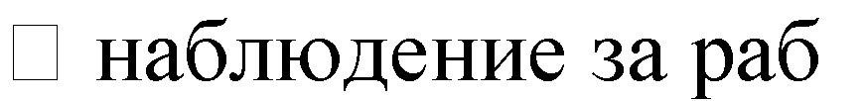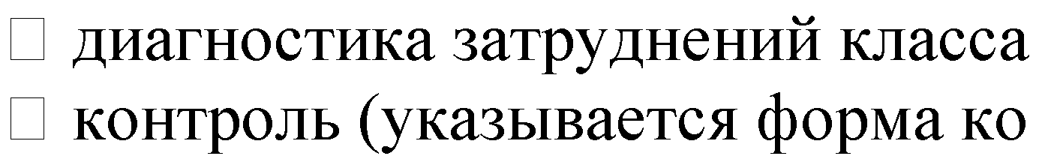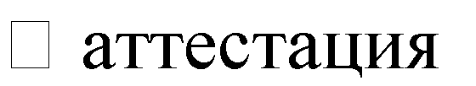отой класса, отдельных учеников

нтроля)

-педагогическое наблюдение

- Данные об уроке
Тема урока

Тип урока:
первичное предъявление новых знаний комбинированный
закрепление изученного материала контрольный
обобщение и систематизации знаний коррекционный Цель урока

_
Соответствие темы урока кадендарно-
соответствует
АНАЛИЗ УРОКА
Параметры | Критерии | ✓
Мотивация | отсутствует
 | Эмоциональная (доброжелательность, заинтересованность учебным материалом)
 | эмоциональная, содержательная (интересные формы)
эмоциональная, содержательная, социальная (ученик осознаёт, насколько важен
для него учебный материал)
Проверка домашнего задания | отсутствует
 | неэффективная организации проверки
 | недостаточная полнота и глубина проверки
 | полнота и глубина проверки, аргументация и объективность отметки учителем
полнота и глубина проверки, аргументация и объективность отметки учителем
совместно с учащимися
 | отсутствует

Целеполагани е | цель урока определяется учителем
 | цель урока согласуется в обсуждении с учениками
 | оформляются несколько целей урока (учителем - для себя, учениками - для себя)
Характер учебных заданий | репродуктивный (выполнение по образцу)
 | репродуктивный с включением с элементами самостоятельности, творчества
 | поисковый, творческий
Содержание урока | соответствие содержания урока требованиям программы
связь изучаемого материала с ранее пройденным материалом, межпредметные
связи
научная правильность освещения материала на уроке, его соответствие
возрастным особенностям
 | целесообразность и обоснованность применяемых форм и методов
связь теории с практикой, использование жизненного опыта учеников с целью
развития познавательной активности и самостоятельности
Управление познавательно й  деятельность ю школьника и  характеристи ка  деятельности учащихся на уроке | ученик принимает проблемную ситуацию, заданную учителем, принимает цели и  задачи, поставленные учителем, использует предложенный алгоритм действий, использует предложенные ресурсы
ученик принимает проблемную ситуацию, заданную учителем, ставит цель, формулирует задачи по достижению заданной цели, выбирает алгоритм решения задач из предложенных алгоритмов, выбирает необходимые ресурсы,
самостоятельно планирует и осуществляет текущий контроль своих действий
ученик самостоятельно выявляет и формулирует проблему, ставит цель, определяет задачи, способы достижения цели и предполагаемые результаты,
создаёт алгоритм действий, находит ресурс для выполнения действий, соотносит запланированный и полученный результат, планирует свою дальнейшую
деятельность
Формы освоения урока | индивидуальная
 | работа в группах, парах
 | фронтальная
Применение современных технологий | отсутствует
ИКТ, развивающее обучение, деятельностное обучение, обучение в
сотрудничестве, модульная, критического мышления, активных методов обучения, игровые, исследовательские, проектные, здоровьесберегающие, другие (указать)
Коммуникаци я учащихся | соблюдают речевые нормы, задают вопросы на понимание
 | задают вопросы на понимание, договариваются о процедуре работы в группе.
используют средства устной и письменной коммуникации, адекватные цели,
успешно справляются с конфликтной ситуацией
Сравнение времени  «говорения» учащихся со временем  «говорения» учителя | во время объяснения нового материала преобладает время активного объяснения  материала учителем
активное объяснение материала учителем с включением проблемных вопросов,
эвристической беседы
 | оптимальное сочетание объяснения материала учителем с сообщениями учащихся, объяснение материала носит проблемный характер
Организация обратной  связи на уроке | обратная связь на уровне контроля (учитель спрашивает - ученик отвечает),  отношения на уровне «субъект-объект» (учитель учит ученика)
инициатива исходит от учителя (ставит проблему и т.п.), но ученики могут выбрать способы и формы обратной связи, отношения строятся на уровне
«субъект - объект/субъект», при организации обратной связи учитель учитывает
разные способы восприятия информации учащимися (аудиал, визуал, кинестетик)
постоянное «субъект/субъектное» взаимодействие между учителями и учащимися, учеников между собой; совместное моделирование ситуаций для проявления компетентностей как учителя, так и учеников, обратная связь как особая
образовательная среда (оценки обсуждаются совместно с учащимися), рефлексия, самооценка не только результата, но и деятельности
 | отсутствует

Оценивание достижений учащихся | констатация
 | объективное педагогическое оценивание с аргументацией
 | включение учащихся в обсуждение ответа
 | самооценка, выстраивание своей траектории обучения на уроке, заявка на оценку
Рефлексия | ученики высказываются по поводу результата урока
 | ученики оценивают результат и процесс деятельности
ученики объективно анализируют результаты урока и определяют субъективное
значение результатов деятельности
Результативно сть урока | результат не достигнут
 | результаты урока совпадают с целью урока, поставленной учителем
результаты урока совпадают с целью урока, сформулированной совместно с
учениками
результаты урока совпадают с субъективными целями учеников и результатами
контрольного среза
 | большая часть класса достигла результата
Домашнее задание | отсутствует
 | задания, подобные классным (объём не более 75% от классной работы)
 | задания, дифференцированного характера
контекстные задания, для решения которых необходима информация, источник
которой не указан
 | наличие инструктажа
Психологичес кая  комфортность | отсутствует
 | благоприятный климат, сотрудничество учителя с учащимися

ОЦЕНКА УРОКА

Дополнительные комментарии к уроку:

С выводами ознакомлен: Подписи:

